Київський фаховий коледж зв’язку”

Циклова комісія Комп’ютерної інженерії

**ЗВІТ ПО ВИКОНАННЮ**

**Work-case №5**

з дисципліни: «Операційні системи»

Виконали

студенти

групи БІКС-13

Команда «chipichapa»:

Ємець В.О.,

Лапчик С.С.,

Савустьян М.В.

Перевірив викладач

Сушанова В.С.

Робота студентів групи БІКС-13 Команда «chipichapa»: Ємець В., Лапчик С.С., Савустьян М.

Київ 2024

Розгляньте дані питання та дайте відповіді:

***Готувала матеріал студентка Лапчик Софія***

1. При роботі з персональним комп’ютером дуже часто виникає необхідність підключати периферійне обладнання. На прикладі принтера та флешки опишіть який механізм має ОС Linux для роботи з ними.

- В чому суть операції монтування, для чого вона використовується та як?  
Mounting is the process of linking a virtual file to a physical device, enabling the Linux OS to treat peripherals as files.  
Mounting enables the Linux operating system to access various types of devices, both local and networked, through a single interface. It also facilitates control over device access and organizes data access on devices in a more convenient manner.

- В чому різниця при роботі з периферією у ОС Linux та ОС Windows?  
In Linux OS: most devices are mounted automatically, making it more convenient to work with them. Special files are used to access printers and other peripheral devices. Linux is more flexible when working with peripheral devices, as users can mount devices to any folder on the file system and configure mounting options.  
In Windows OS: users may need to manually mount devices if automatic mounting is not available. Access to devices requires the use of drivers and software.

***Готував матеріал студент*** Савустьян М.

2. Підключіть до вашої віртуальної машини зі встановленою ОС Linux флешку та принтер (за можливості) та через графічний інтерфейс скопіюйте один файл з флешки на віртуальну машину та роздрукуйте його (такі ж самі дії повторіть, але з іншим файлом через команди в терміналі).

Let's consider the task through a graphical interface:

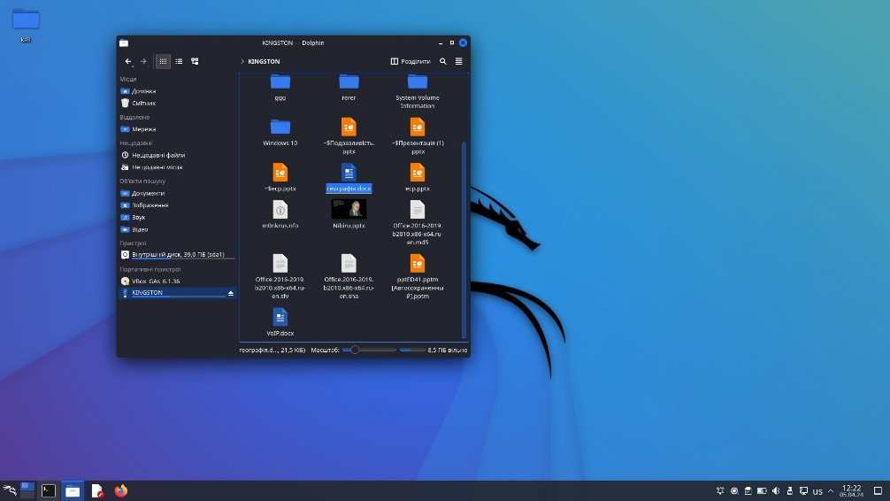

select the file and copy it

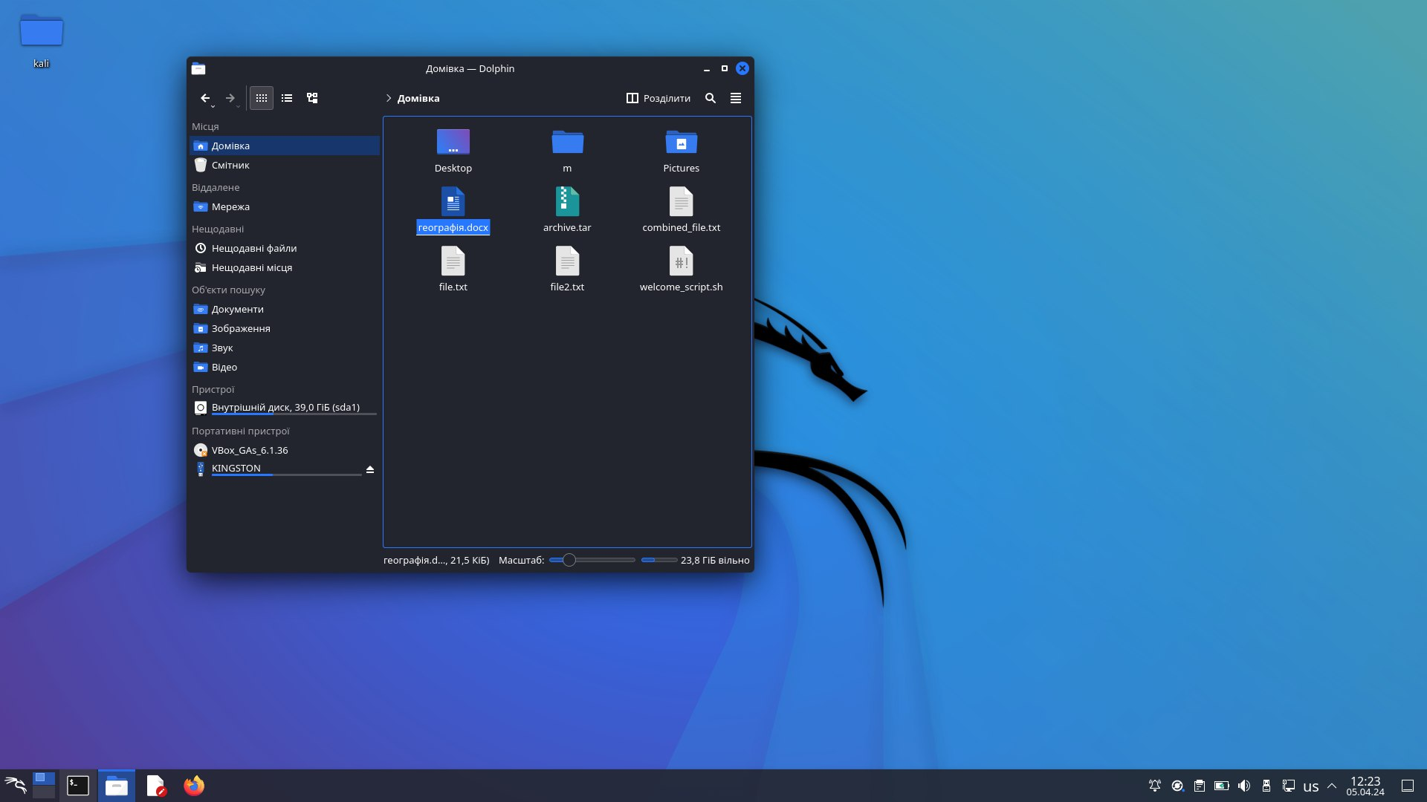

And paste it where you need it

Now we can print the file through the graphical interface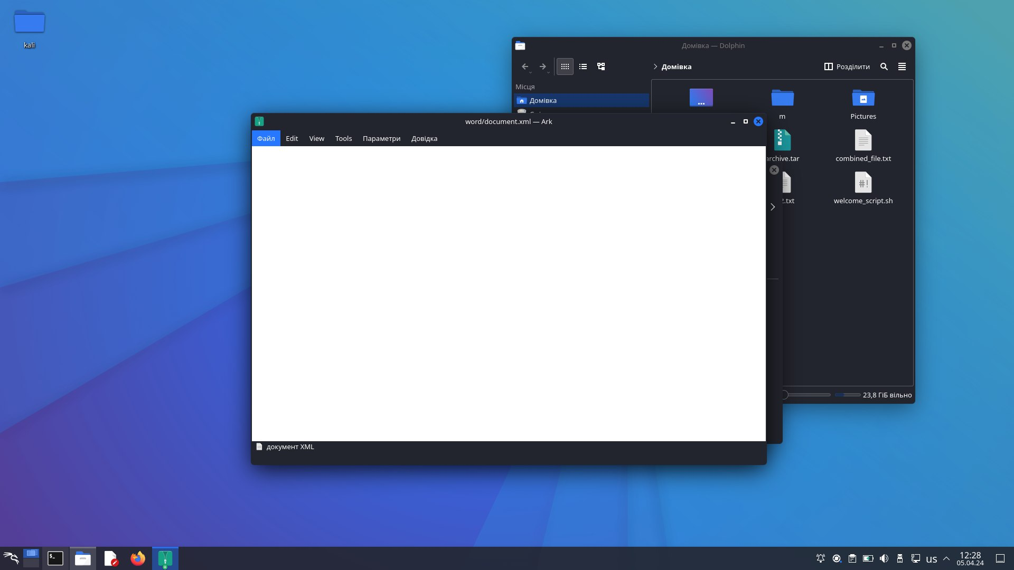i

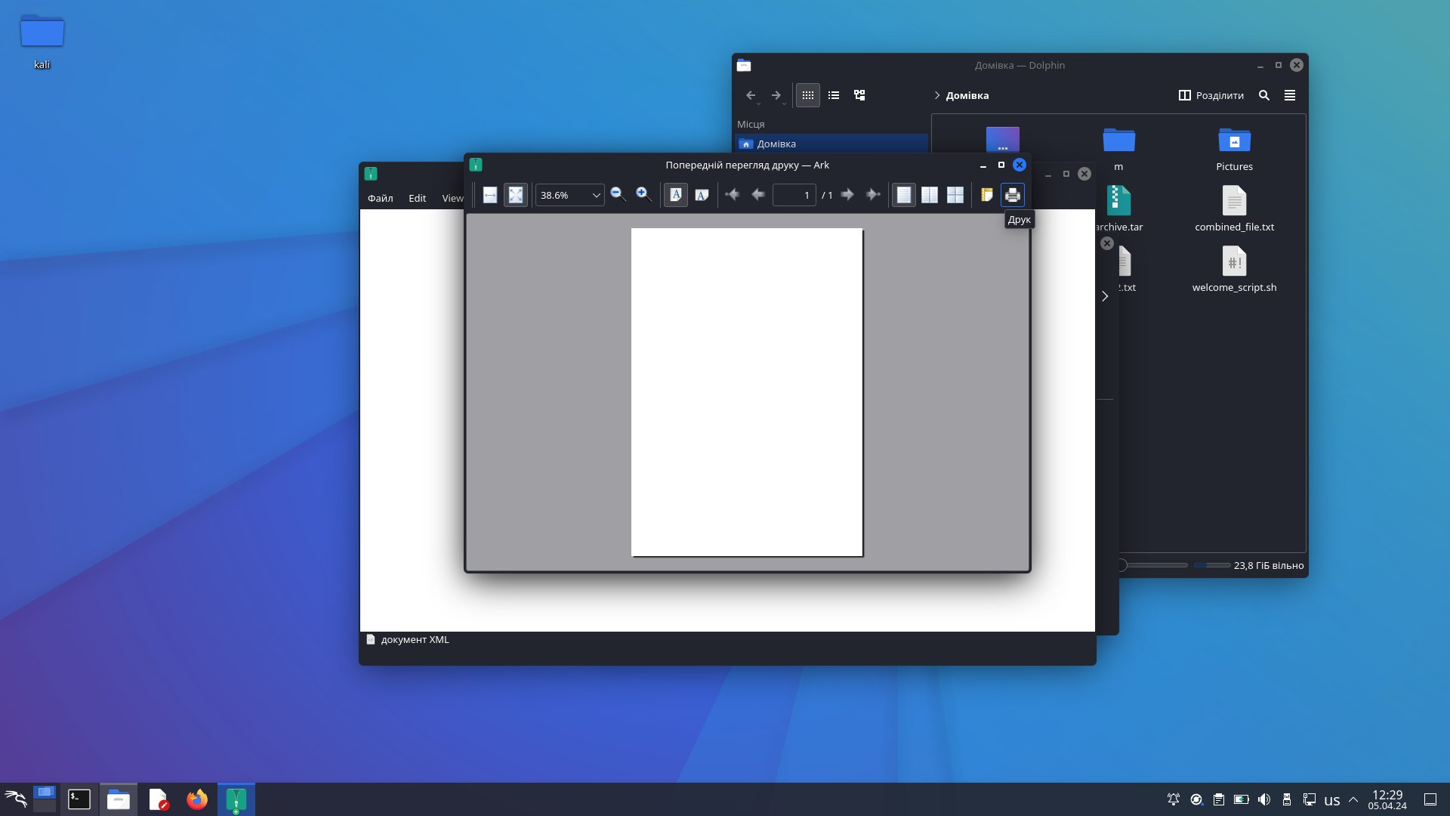

Now let's do the same through the command line: 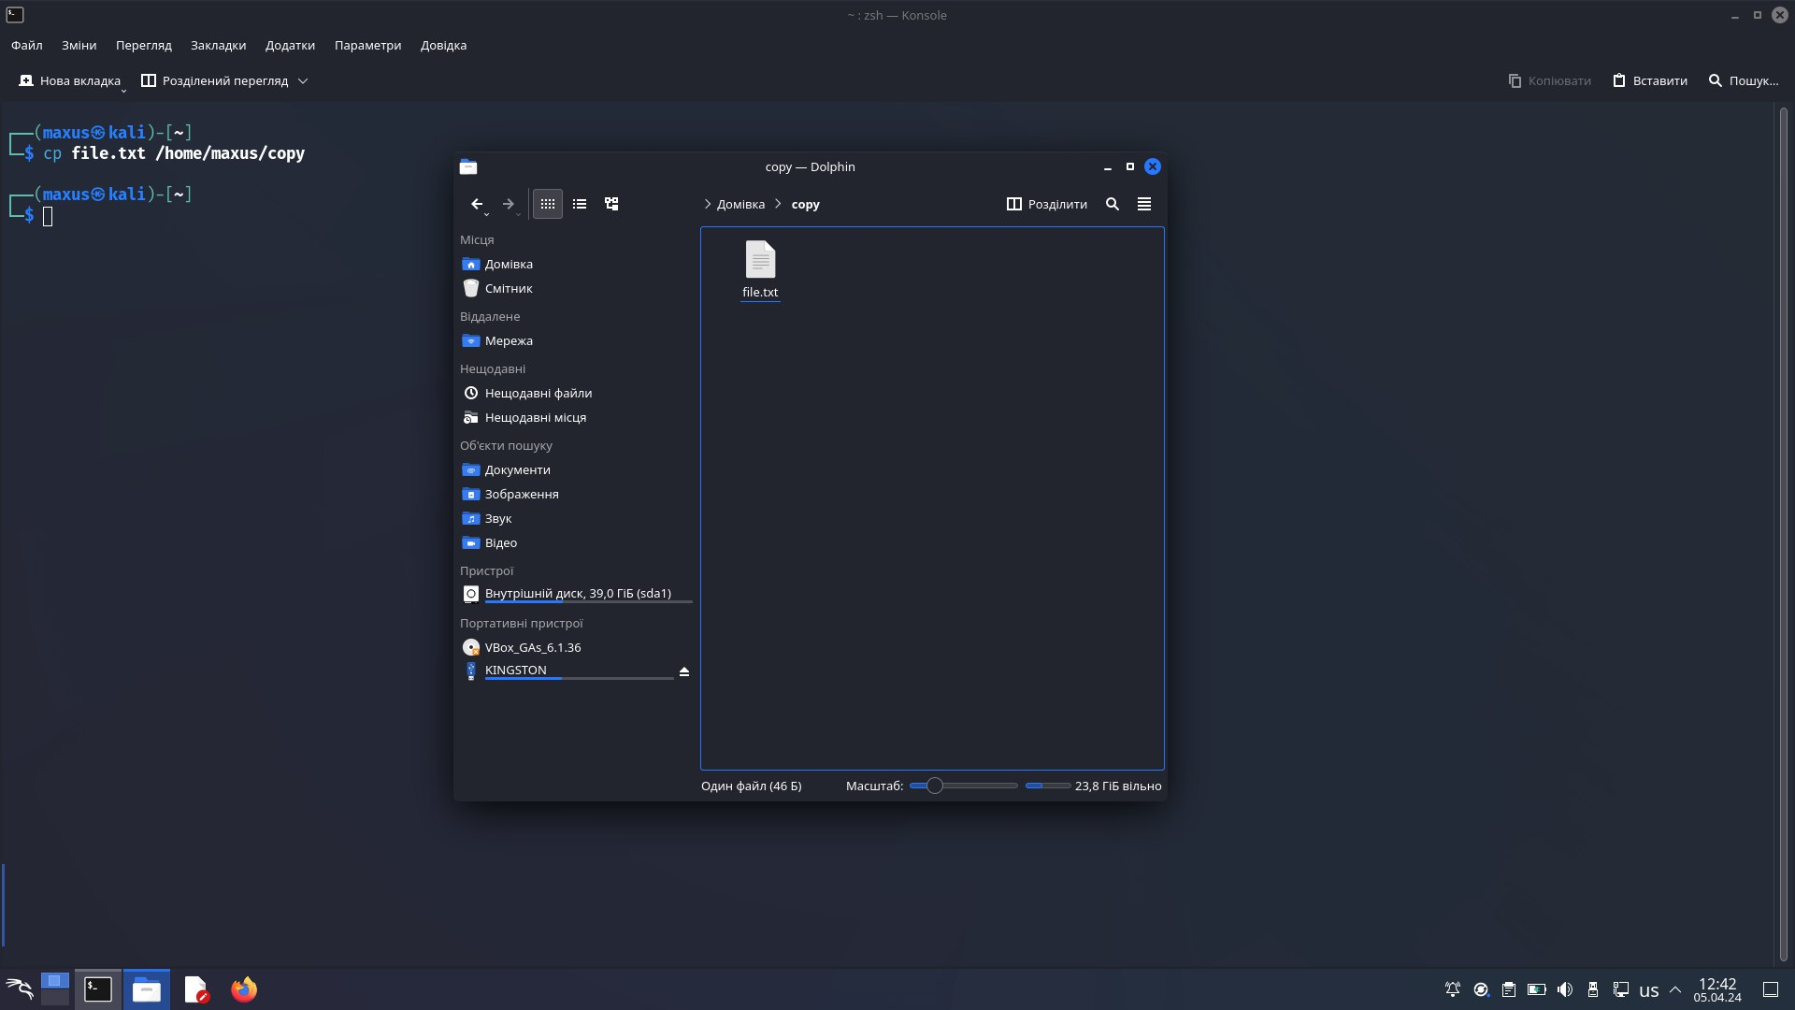

And print

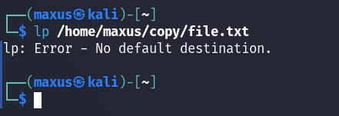

Since we don't have a printer, it threw an error

***Готувала матеріал студентка*** *Ємець В.*

**Висновок:** we have theoretically and practically explored how to connect peripherals in Linux. There were no problems at all.